**Voorbereiding op gesprek 07-01-2021:**

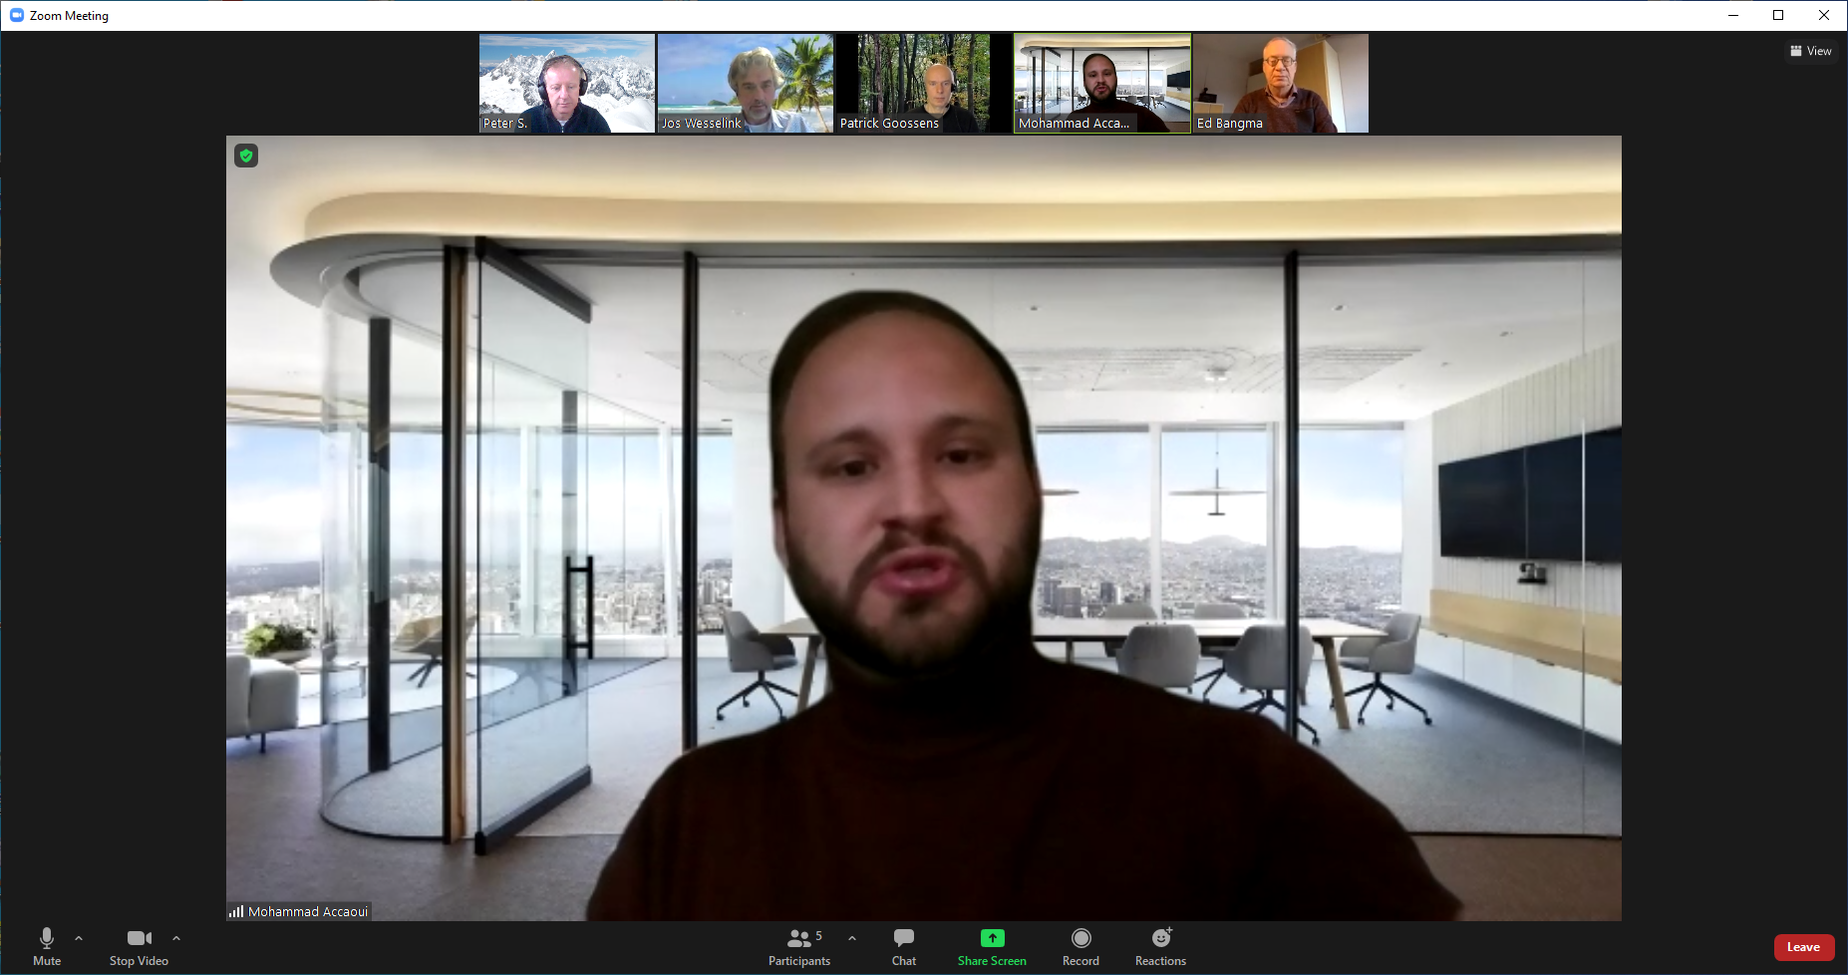

-Windows-server 2012 R2. Is supported voor oracle19c.

-Processor:   
Oracle-prod: 2x Intel(R) Xeon(R) Silver 4114 CPU @ 2.2 GHz, 2195 Mhz, 10 cores, 20 logical processors  
 64 Gb memory  
Oracle prod-test: 2x Intel(R) Xeon(R) CPU E5-2665 0 @ 2.4 GHz, 2394 Mhz, 8 cores, 16 logical processors  
 32 Gb memory

-Oracle-Omgeving Standard-Edition-2

Extra Server in India, extra licenties.

Wie beheert bij ons het oracle-support-nummer? En wat is ons Oracle Support-nummer waarmee we ISSUES/SERVICE-REQUESTS aan kunnen maken?

**Toekomst:**

Wellicht gebruik maken van Clusterware. Maar is dat ook beste oplossing voor latency-probleem?

Waar moeten we rekening mee houden bij de migratie naar oracle19c als we later eventueel ook CLUSTERware willen gaan installeren? Kunnen we het zo inrichten dat het CLUSTER daarna met India uitgebreid kan worden zonder dat we dan zelf nog moeten migreren?  
Bijv Nu **al installeren onder GRID met ASM**?

Maakt het uit of we wel/niet in multitenant-db gaan zitten met onze 3 databases?

Wat kan de rol van een OracleEnterpriseManager hierin zijn? Wat voor kosten zijn daaraan verbonden?

En wat kost dan het gebruik van een [diagnostic + tuning] pack?

dd. 07-01-2021

Zoom-overleg gehad met Patrick en Jos Wesselink, en vanuit oracle Mohammad Accaoui’s (accountmanager) + Ed Bangma (Pre-sales technische man)

De opties die Ed aandraagt:

1)backup + restore: indien tijd geen rol speelt. Dat is hier eigenlijk niet het geval, valt af.  
2)GoldenGate: indien actualiteit wel belangrijk is. Master/Master.

3)Gebruik synchronisatie-software implementaties van derden.  
4)Ontwikkel je eigen synchronisatie-functionaliteit

Het idee van CLUSTERing is volgens Ed geen optie. Oracle hanteert een afstand van ongeveer 25km waarbinnen dat goed werkt. Daarboven krijg je probleem met latency, en kom je in de problemen met synchroniseren.

Upgrade van Oracle19c vanuit Oracle11 valt gewoon onder support-contract. Geen extra kosten.

De GoldenGate optie wordt in tegenstelling tot oracle-SE2 niet in sockets, maar toch in CORES geteld. 1 goldengate-licentie is nodig bij 2 cores. Dus voor machine (met 2xcpu/10cores) met 20 cores hebben we 10 licenties nodig. Totale aanschaf-kosten komt dan op ongeveer 150.000 euro uit.

**Vraag-PS:** Onderzoek: kunnen we met een 1cpu minder?

Er is nog een andere optie die wellicht veel interessanter is, nl. gebruik alleen Goldengate vanuit de CLOUD, waarbij de database-servers gewoon on-premise draaien. Je hoeft dan niet de aanschaf-kosten te betalen, maar gaat per MB dat over het lijntje gaat te betalen.

Een licentie is voor de Bron als ook voor het Doel-systeem  
Een licentie GoldenGate kan voor meerdere databases tegelijk gebruikt worden.  
GoldenGate kan vanuit 1 master ook naar meerdere SLAVES repliceren. Valt onder zelfde licentie.

Tip van Ed: Grootste “probleem” bij Goldengate-installatie is niet de installatie zelf, maar meer de conflict-hantering.

**Vraag-PS**: Als ik hier over nadenk, vraag ik me inderdaad af, hoe het systeem dan omgaat met ID-waardes die met een SEQUENCE-bepaald worden. Sequence is lokaal georienteerd, en een ID kan niet zomaar een nieuwe waarde krijgen in het SOURCE-systeem. In het source-systeem zou dat betreffende ID namelijk ook al uitgegeven zijn en in de database voor kunnen komen. Hoe wordt dit afgevangen?

Of zijn dit juist de conflict-situaties waar we tegenaan kunnen lopen?

VervolgStappen:

We gaan 3 smaken verder uitwerken:  
1)Volledige, eenmalige, aanschaf van GoldenGate, lokaal geinstalleerd in Enschede en India  
2)Volledige aanschaf van GoldenGate maar dan in soort lease-constructie omdat we dit maar “tijdelijk” nodig zullen hebben  
3)GoldenGate vanuit de Cloud gaan gebruiken

**Actie-PS**: Maak een overzicht van de hoeveel aan ARCHIVE-LOGGING per dag, per database. Daarmee kan een inschatting gemaakt worden van CLOUD-kosten voor GoldenGate-verbruik.

**Mail Peter kengetallen Databases dd 05-01-2021**

Jos, Patrick,

In bijlage een overzicht van de archivelogs die we per dag genereren.

Ik heb overzicht van de eerste week van dit jaar tot nu toe, en ook gekeken naar de log-switches vanaf 1 dec vorig jaar.

De piekmomenten uit december liggen iets hoger dan die in deze eerste week. Ik heb alleen van de periode in december geen ruimte-getallen meer.

Ik heb dus gemiddelde archivelog-size gebruikt om de benodigde ruimte van de dagen in dec te berekenen.

Als ik uitga de max-waardes van afzonderlijk de Unilab + Interspec (die weliswaar in praktijk op verschillende dagen vallen) neem dan kom ik 7.5 GB aan logging per dag.

Gemiddeld (ook weekenden meegeteld) kom ik maar op ruim 3.1 GB per dag.



peter-overzicht-archive-log-disk-space-20210107.xlsx

Hopelijk is dit voldoende om Oracle een inschatting van de kosten te laten maken.

groet,

Peter

**Peter Schepens**

D: +31 (0)53 4 888 714 | T: +31 (0)6-51072481 | E: peter.schepens@apollovredestein.com

Apollo Vredestein B.V.| Ir. E.L.C. Schiffstraat 370, 7547 RD Enschede, The Netherlands

Chamber of Commerce number: 34223268

|  |  |  |
| --- | --- | --- |
|  |  |  |

**TUSSENTIJDS ANTWOORD VAN ED (DD 18-01-2021)**

Beste Jos,  
  
Ik moet je mijn excuses aanbieden.   
  
De GoldenGate Cloud Service waarbij de doorbelasting plaatsvind op basis van 'throughput' bestaat niet. Ik heb dit verkeerd onthouden, mijn oprechte excuses hiervoor.  
  
We hebben 2 oplossingen met GoldenGate en cloud.

1. De eerste is "**OCI GoldenGate**", dit is een PaaS cloud oplossing welke op basis van microservices on-premises databases kan repliceren. Deze cloud service staat op de roadmap voor maart 2021. Doorbelasting van deze service is op basis van OCPU *). In jullie geval volstaat 1 OCPU. Ik ken jullie tijdslijnen niet en weet dus niet of jullie hierop kunnen/willen wachten.
2. De andere oplossing is wat wij **GoldenGate Marketplace** noemen. DIt is een GoldenGate oplossing in de cloud welke ook op basis van microservices databases repliceert. Maar dit vraagt om licenties van GoldenGate zelf voor zowel de bron- als doel-database. De IaaS (Infrastructure as a Service) die hiervoor nodig kan ook volstaan met 1 OCPU.

*) OCPU: Oracle Cloud Infrastructure measure for compute. An OCPU is defined as the CPU capacity equivalent of one physical core of an Intel Xeon processor with hyper threading enabled. Billing is per hour. The type of service determines the price per 1 OCPU per hour. PaaS services have a higher OCPU price than IaaS services.  
  
GoldenGate is ook zonder cloud te gebruiken en dan draait het op jullie systemen. Ook hiervoor moeten weer de bron- en doel-database worden gelicenseerd.  
  
Mohammad en ik zijn bezig met calculaties en willen je begin volgende week een quote geven.  
  
Met vriendelijke groeten en fijn weekend,  
Ed  
--

Ed Bangma, Solution Engineer Datamanagement & Cloud Platform  
Office: +31 30 662 7940  
Mobile: +31 6 5533 2099  
Oracle Cloud & Database Technology Solution Sales  
HertogsWetering 163-167  
3543 AS UTRECHT  
Netherlands

On 14/01/2021 13:22, Jos Wesselink wrote: